**Қорақалпоғистон Республикасида истеъмолчилар кайфиятини аниқлаш бўйича октябрь ойида ўтказилган сўров натижалари тўғрисида**

**МАЪЛУМОТ**

Иқтисодий тадқиқотлар ва ислоҳотлар маркази томонидан Қорақалпоғистон Республикасида истеъмолчилар кайфияти индекси таҳлил қилинди (*1-31 октябрь*).

*Маълумот учун: Мазкур* *индекс истеъмолчилар жорий иқтисодий ҳолати ва келгусидаги кутилмаларини баҳолайди. Индекс 0 дан 200 гача интервалда бўлиб, унинг 100дан баланд бўлиши аҳоли орасида иқтисодиётда оптимистик кутилмалар кучлилигини англатади. Ушбу* ***сўровда*** *Қорақалпоғистон Республикасидан*   
*1 500 нафардан ортиқ* ***аҳоли иштирок этди.***

**Октябрь ойида** истеъмолчилар кайфияти индекси **129** бандни ташкил этди (июль – **127**).

**Туманлар (шаҳарлар) кесимида ушбу кўрсаткич Элликқалъа (137), Қанликўл (136), Амударё (134) ва** **Тахиатошда (134) энг юқори бўлса, энг паст кўрсаткич Хўжайли (124), Тахтакўпир (122) ва Кегейлида (120) кузатилди.**

***Жорий ҳолат***

**Октябрь ойида Қорақалпоғистоннинг жорий иқтисодий ҳолат индекси 115 бандни ташкил этди (**июль – **110).**

**Хусусан, сўровда қатнашганларнинг 21% ўзининг даромади ортганини, 9% эса камайганини маълум қилган (**июль **ойида мос равишда - 24% ва 10%). Туманлар бўйича даромади пасайишини кўрсатганларнинг улуши Шуманай (15%), Қораўзак (14%) ва Тахтакўпирда (14%) энг кўпни ташкил этди.**

**Иш ўринлари сони кўпайишини кўрсатганлар улуши 31%ни ташкил этди (**июлда– **24%). 8% респондентлар фикрича эса иш ўринлари сони камайган (**июлда **– 9%). Тахтакўпир (14%), Мўйноқ (14%), Амударё (13%)   
ва Қанликўлда (11%) иш ўринлари сони пасайишини кўрсатганлар улуши бошқа туманларга нисбатан юқори.**

**Узоқ муддатли товарлар сотиб олиш учун қулай фурсат эмаслигини маълум қилганлар улуши 45%ни ташкил этди (**июлда **- 52%). Туманлар кесимида эса мазкур фикрдаги респондентлар улуши Кегейли (64%), Хўжайли (52%) ва Нукус шаҳрида (52%) нисбатан юқори.**

***Кутилмалар***

**Сўровда қатнашганларнинг 63% келгусида мамлакатнинг иқтисодий**

**ҳолати яхшиланишини, 1% эса ёмонлашишини кутаётганини билдирган (**июль **ойида мос равишда - 64% ва 2%).**

**Шунингдек, октябрь ойида сўровда иштирок этганларнинг 39% келгуси 3 ойда даромадлари кўпайишини, 6% эса камайишини кутмоқда   
(**июл**даги кўрсаткичлар мос равишда - 44% ва 4%).**

**Шу билан бирга, Қорақалпоғистондаги респондентларнинг 40% (**июль **ойида – 37%) иш ўринлари сони кейинги 3 ойда кўпайишини маълум қилган.**

***Амалга оширилаётган ишларнинг баҳоланиши***

**Сўровномада қатнашганларнинг аксарият қисми ички йўллар сифати (20%), газ таъминоти (18%), ичимлик суви (11%) ва иш ўринлари етишмаслигини (8%) ҳудуддаги энг долзарб муаммолар сифатида қайд этишди.**

**Туманлар кесимида Тахтакўпир (36%), Бўзатов (29%), Қанликўл (26%) ва Хўжайлида (25%) ички йўллар сифати, Беруний (33%), Элликқалъа (33%), Амударё (33%) ва Қораўзакда (24%) газ таъминоти, Чимбой (23%), Мўйноқ (16%), Қораўзак (14%) ва Қўнғиротда (14%) ичимлик суви, Мўйноқ (27%), Қораўзак (12%) ва Тахтакўпирда (12%) оқава сув, Мўйноқ (16%), Кегейли (16%) ва Тахиатошда (16%) иш ўринлари, Амударё (7%), Беруний (6%) ва Тўрткўлда (6%) электр энергия энг катта муаммолар сифатида қайд этилган.**

**Маҳаллий ҳокимият органлари фаолиятини ижобий баҳолаганлар улуши Қорақалпоғистон Республикаси бўйича 38%ни (**июль **- 35%) ташкил этган. Бунда салбий баҳо берганлар улуши Тахтакўпир (21%), Мўйноқ (19%) ва Шуманайда (14%) нисбатан кўп.**

***Иш билан бандлик ҳолати***

**Сўров натижаларига кўра октябрь ойида** Қорақалпоғистон Республикасида **меҳнатга лаёқатли аҳолининг 44% иш билан банд эканлигини билдирган (**июлда **- 44%).** Ушбу кўрсаткич эркакларда 49%, аёлларда 35%ни ташкил этади.

**Иш билан банд бўлганларнинг 84% (**июль **- 86%) меҳнат фаолияти расмий эканлигини маълум қилган.**

**Туманлар кесимида иш билан банд бўлмаганлар улуши Шуманай (78%), Қанликўл (70%), Элликқалъа (65%) ва Нукус туманида (61%) юқори эканлиги қайд этилган бўлса, ушбу кўрсаткич Мўйноқ (38%) ва Тахтакўпирда (38%) нисбатан пастроқ.**

***Аҳолининг даромад даражаси***

**Октябрь ойида Қорақалпоғистонда ойлик даромади мавжуд бўлмаганлар улуши 45%ни ташкил этди (**июль **ойида – 46%). Шунингдек, 1 млн сўмгача даромади мавжудлар - 18%, 1-3 млн сўмгача даромад топаётганлар - 29% ва 3 млн сўмдан баланд даромадга эга бўлганлар улуши эса - 8%.**

**Туманлар кесимида даромади мавжуд бўлмаганлар улуши энг кўп Шуманай (59%), Нукус тумани (52%), Тахиатош (52%) ва Қўнғиротда (51%) қайд этилган.**

***Қишга тайёргарлик ҳолати***

**Қорақалпоғистон бўйича аҳолининг 88%га куз-қиш мавсумига тайёрлигини, 5% тайёр эмаслигини ва 7% қисман тайёрлигини билдирган. Куз-қиш мавсумига тайёр эмаслигини қайд этганлар улуши Беруний (11%), Элликқалъа (7%), Кегейли (6%) ва Қўнғирот (6%) туманларида юқори.**

**Қорақалпоғистонда иситиш билан энг катта муаммо сифатида газ таъминотидаги узилишлар (10%), марказлашган газ мавжуд эмаслиги (6%), ўтин етишмаслиги (5%), электр энергия таъминотидаги узилишлар (4%) ва кўмир етишмаслиги ёки қимматлиги (3%) қайд этилган.**

**Шунингдек, иситиш манбалари сифатида асосан табиий газ (73%) ўтин (21%), электр энергиядан (10%), кўмир ва кўмир брикетлари (10%), ва суюлтирилган газ (3%) фойдаланилиши кўрсатилган.**

***1-илова***

**Қорақалпоғистон Республикасида истеъмолчилар кайфияти индексининг ўзгариши**

**Қорақалпоғистон Республикасида аҳоли томонидан кўрсатилган   
асосий муаммоларнинг ўзгариши**

***Иштирокчиларнинг %***

|  |  |  |  |  |  |  |  |  |
| --- | --- | --- | --- | --- | --- | --- | --- | --- |
| Муаммолар | 2021 йил | | | | 2022 йил | | | |
| январь | апрель | июль | октябрь | январь | апрель | июль | октябрь |
| Газ таъминоти муаммоси | 17% | 12% | 12% | 23% | 18% | 16% | 15% | 18% |
| Иш ўринлари етишмаслиги | 20% | 18% | 13% | 10% | 13% | 9% | 9% | 8% |
| Ички йўллар сифати муаммоси | 9% | 9% | 13% | 13% | 21% | 19% | 17% | 20% |
| Ичимлик суви муаммоси | 11% | 27% | 27% | 17% | 12% | 14% | 16% | 11% |

**Қорақалпоғистон Республикасида иш билан бандлик ва расмий бандликнинг ўзгариши**

***Иштирокчиларнинг %***

|  |  |  |  |  |  |  |  |  |
| --- | --- | --- | --- | --- | --- | --- | --- | --- |
| Кўрсаткичлар | 2021 йил | | | | 2022 йил | | | |
| январь | апрель | июль | октябрь | январь | апрель | июль | октябрь |
| Иш билан бандлик | 36% | 37% | 44% | 47% | 39% | 44% | 44% | 44% |
| Расмий бандлик | 82% | 87% | 86% | 86% | 83% | 81% | 86% | 84% |

***2-илова***

**Туманлар (шаҳарлар) кесимида истеъмолчилар кайфияти индекси**

***Октябрь ойи***

|  |  |  |  |  |
| --- | --- | --- | --- | --- |
| № | Туманлар (шаҳарлар) | Умумий индекс | Жорий ҳолат индекси | Кутилмалар индекси |
| 1. | Элликқалъа | 137 | 122 | 153 |
| 2. | Қанликўл | 136 | 117 | 155 |
| 3. | Амударё | 134 | 128 | 141 |
| 4. | Тахиатош | 134 | 123 | 145 |
| 5. | Беруний | 133 | 122 | 144 |
| 6. | Тўрткўл | 133 | 115 | 150 |
| 7. | Бўзатов | 133 | 113 | 153 |
| 8. | Мўйноқ | 130 | 122 | 138 |
| 9. | Қўнғирот | 129 | 122 | 136 |
| 10. | Қораўзак | 127 | 109 | 144 |
| 11. | Нукус тумани | 125 | 111 | 140 |
| 12. | Нукус шаҳри | 125 | 106 | 144 |
| 13. | Чимбой | 125 | 109 | 141 |
| 14. | Шуманай | 124 | 104 | 144 |
| 15. | Хўжайли | 124 | 110 | 138 |
| 16. | Тахтакўпир | 122 | 104 | 140 |
| 17. | Кегейли | 120 | 102 | 138 |
| Қорақалпоғистон Республикаси бўйича | | **129** | **115** | **144** |

***3-илова***

**Туманлар (шаҳарлар) кесимида сўров иштирокчиларининг жорий ҳолатини баҳоловчи саволларга жавоблари**

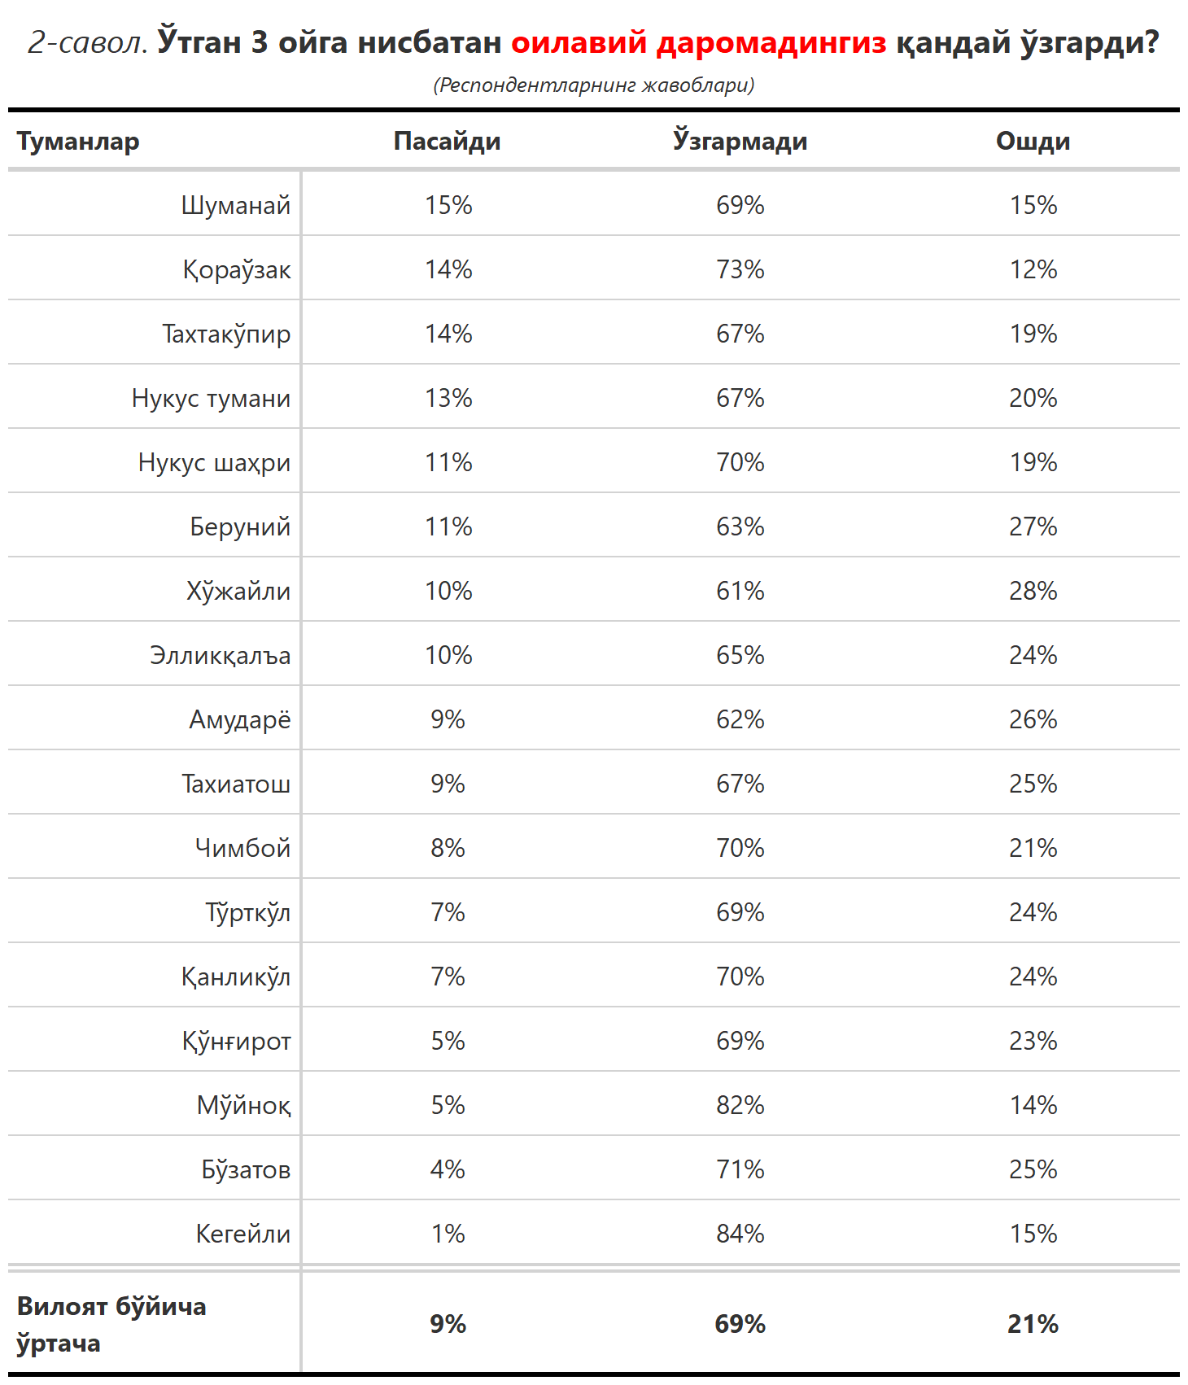

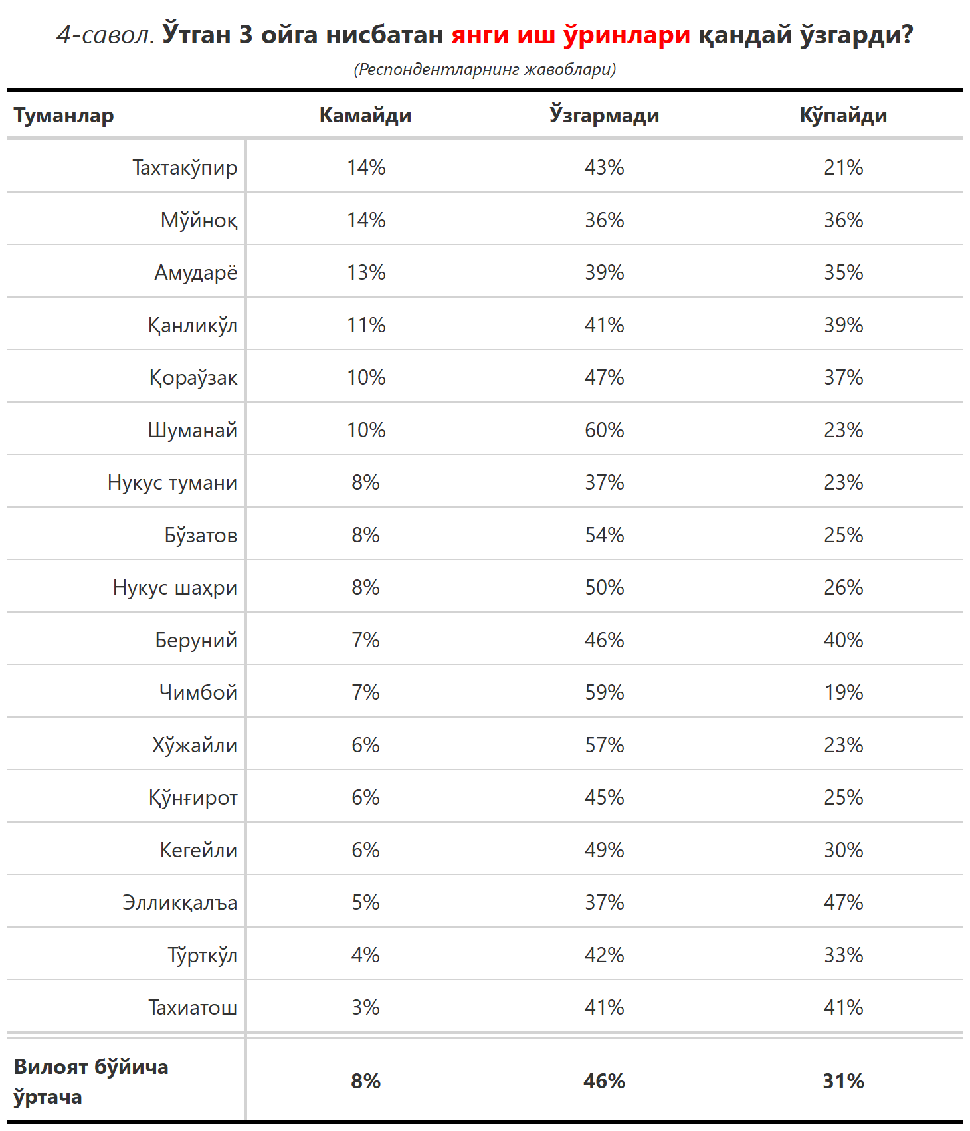

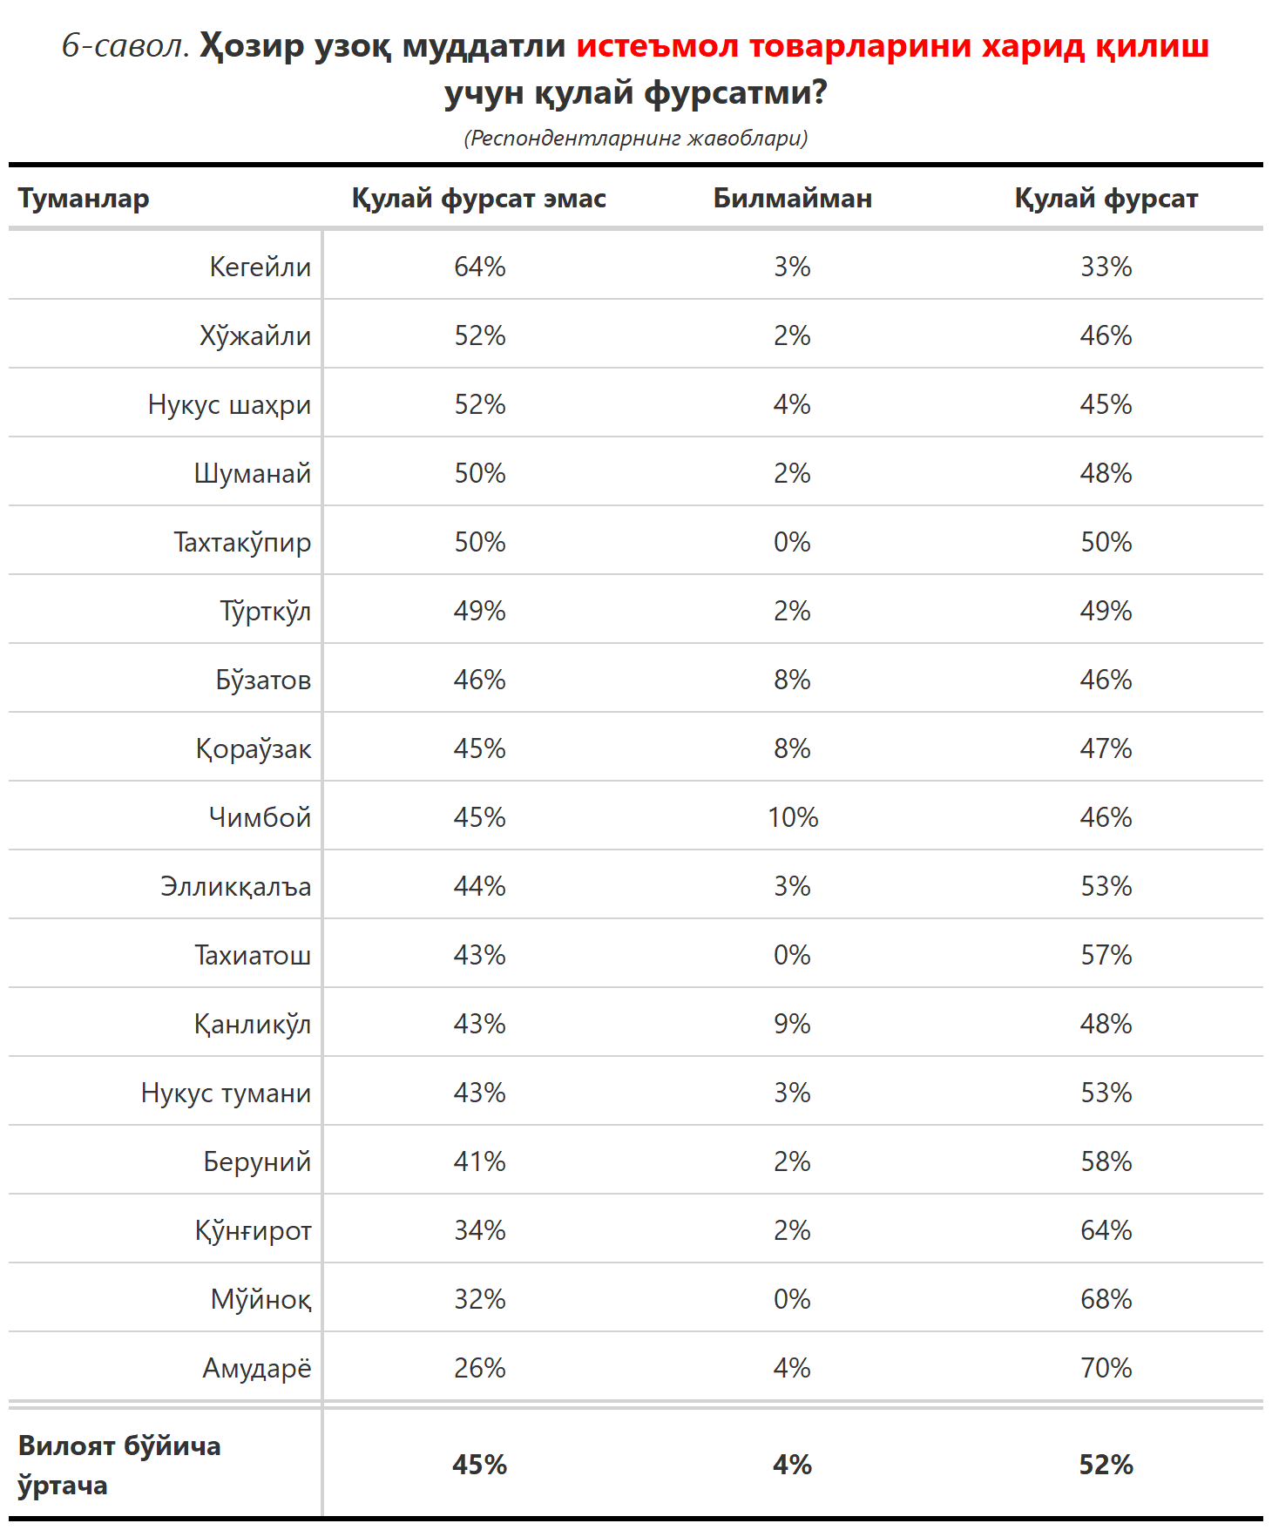

***3-илова***

**Туманлар (шаҳарлар) кесимида сўров иштирокчиларининг келгусидаги кутилмаларини баҳоловчи саволларга жавоблари**

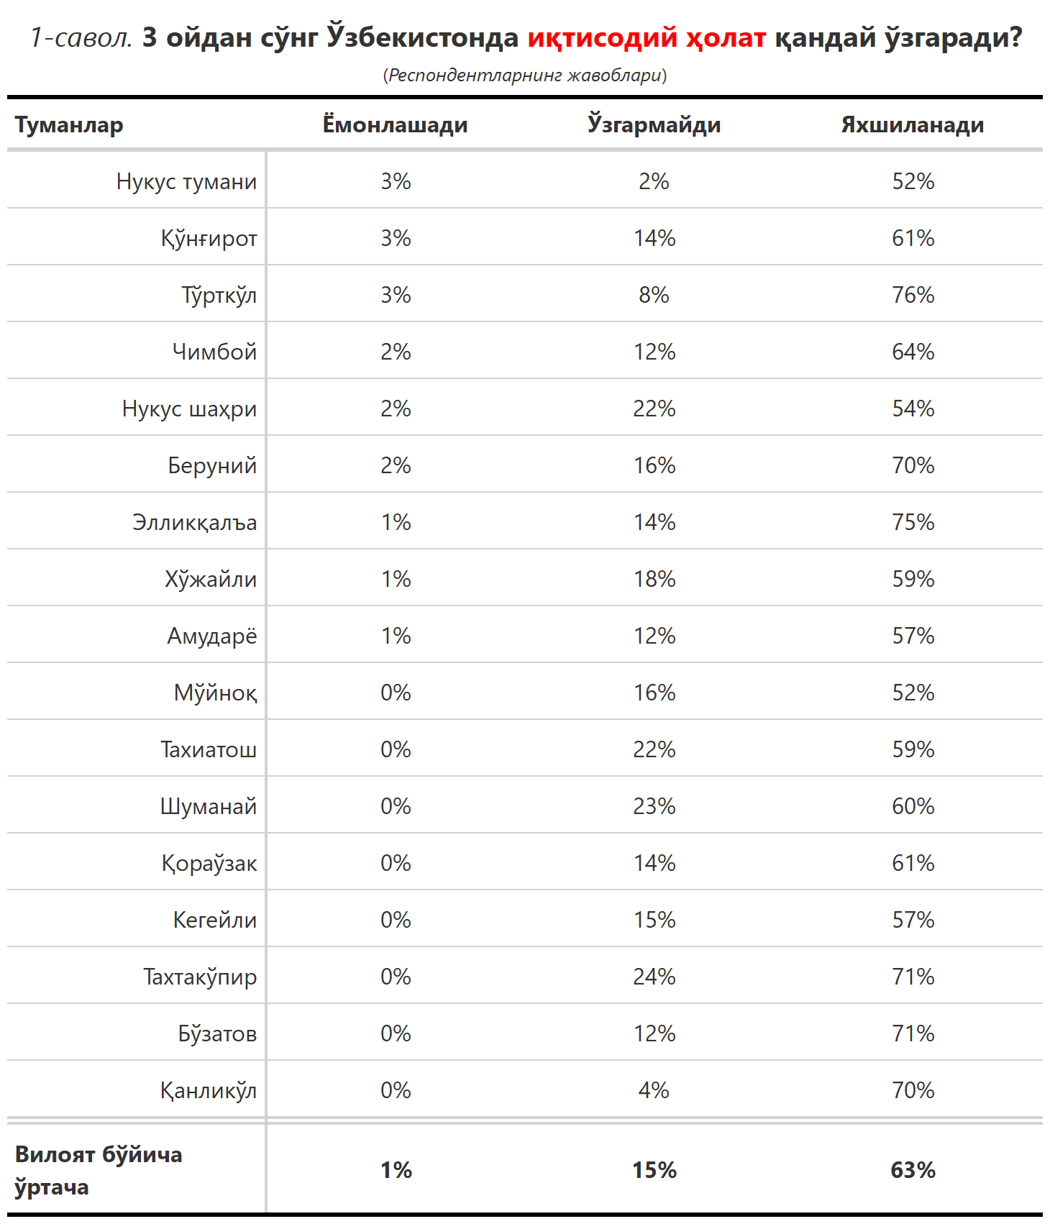

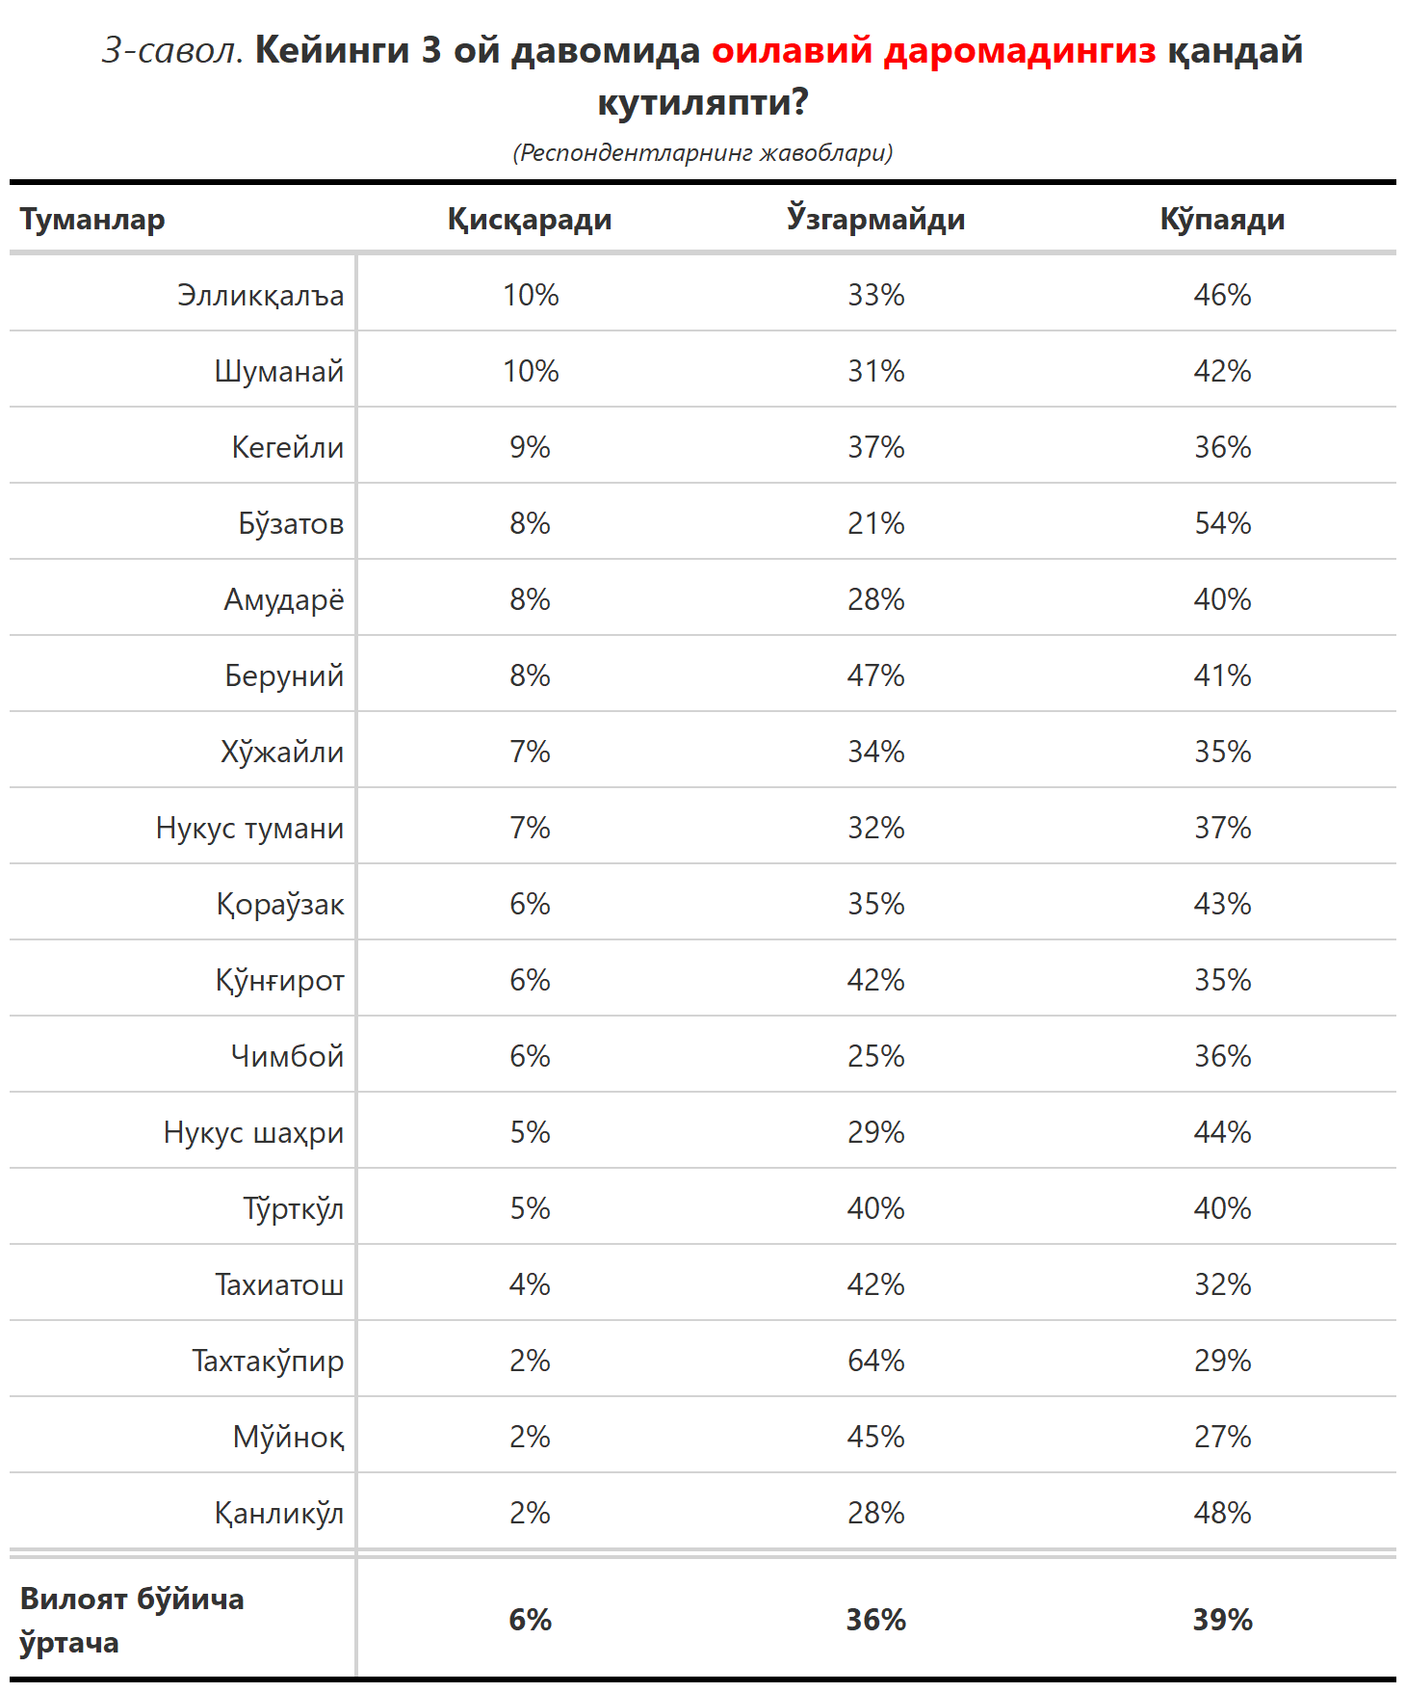

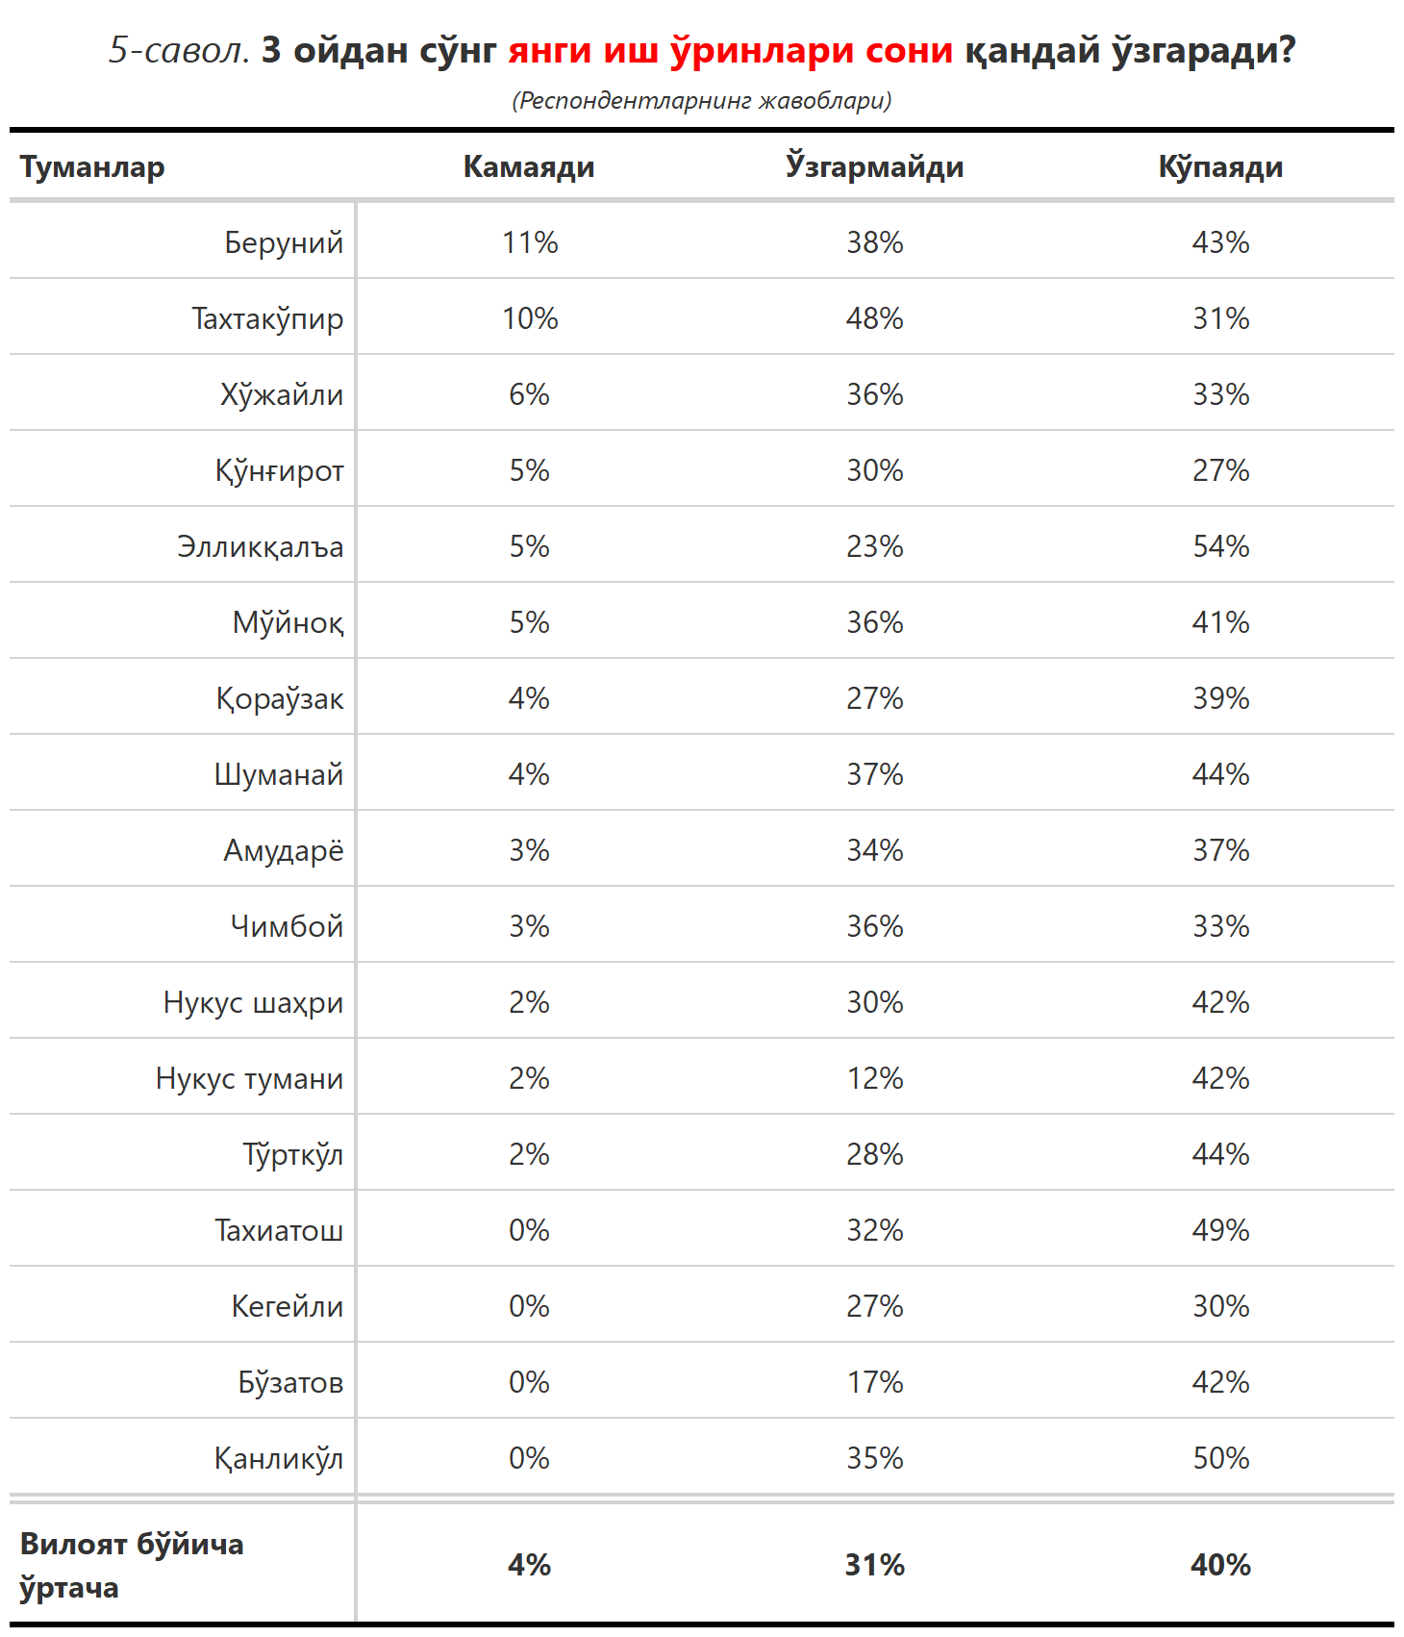

***“Сиз яшаб турган ҳудуддаги энг асосий муаммони кўрсатинг”***

**(Респондентлар жавоблари, %да)**

|  |  |  |  |  |  |  |  |
| --- | --- | --- | --- | --- | --- | --- | --- |
| № | Туманлар | Ички йўллар сифати | Газ таъминоти | Ичимлик суви | Оқава сув | Иш ўринлари | Электр энергия |
| 1. | Нукус тумани | 23 | 15 | 8 | 0 | 5 | 3 |
| 2. | Амударё | 16 | 33 | 7 | 3 | 2 | 7 |
| 3. | Элликқалъа | 15 | 33 | 10 | 1 | 5 | 2 |
| 4. | Нукус шаҳри | 20 | 10 | 9 | 0 | 10 | 3 |
| 5. | Мўйноқ | 9 | 5 | 16 | 27 | 16 | 2 |
| 6. | Беруний | 19 | 33 | 11 | 2 | 3 | 6 |
| 7. | Тахиатош | 19 | 7 | 6 | 1 | 16 | 0 |
| 8. | Шуманай | 17 | 21 | 12 | 6 | 10 | 4 |
| 9. | Чимбой | 15 | 14 | 23 | 0 | 13 | 1 |
| 10. | Қораўзак | 10 | 24 | 14 | 12 | 14 | 0 |
| 11. | Кегейли | 21 | 10 | 12 | 4 | 16 | 1 |
| 12. | Тахтакўпир | 36 | 10 | 10 | 12 | 2 | 0 |
| 13. | Тўрткўл | 23 | 20 | 12 | 1 | 8 | 6 |
| 14. | Бўзатов | 29 | 8 | 0 | 8 | 8 | 0 |
| 15. | Хўжайли | 25 | 12 | 10 | 3 | 5 | 4 |
| 16. | Қанликўл | 26 | 7 | 7 | 2 | 13 | 2 |
| 17. | Қўнғирот | 23 | 15 | 14 | 2 | 10 | 1 |
| Қорақалпоғистон Республикаси бўйича | | **20** | **18** | **11** | **3** | **8** | **3** |



